Projet Pharmacométrie

Vivien DUPONT – Maxime BEAULIEU

# Exercice Uno

## Descriptif des données

### Mesures

49 patients ; 2.653061 mesures par patient en moyenne ; 15 patients n'ont été visité qu'une seule fois

### Âge

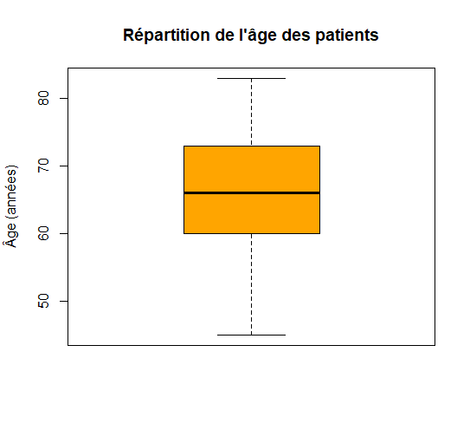

65.69388 ans en moyenne ; 45 age min ; 83 age max ; 9.427805 Écart-type

### Hémoglobine

Moy = 120.9325 g/l ; 88 min ; 156 max ; 17.75565 Écart-type

### Métastases

11 patients avec métastases au foie

### Dosage

5.9 Doses en moyenne

### Taille de la tumeur